Завтрак  Банан  Каша «Дружба»  Кофейный напиток на молоке  Батон с маслом сливочным  Сок  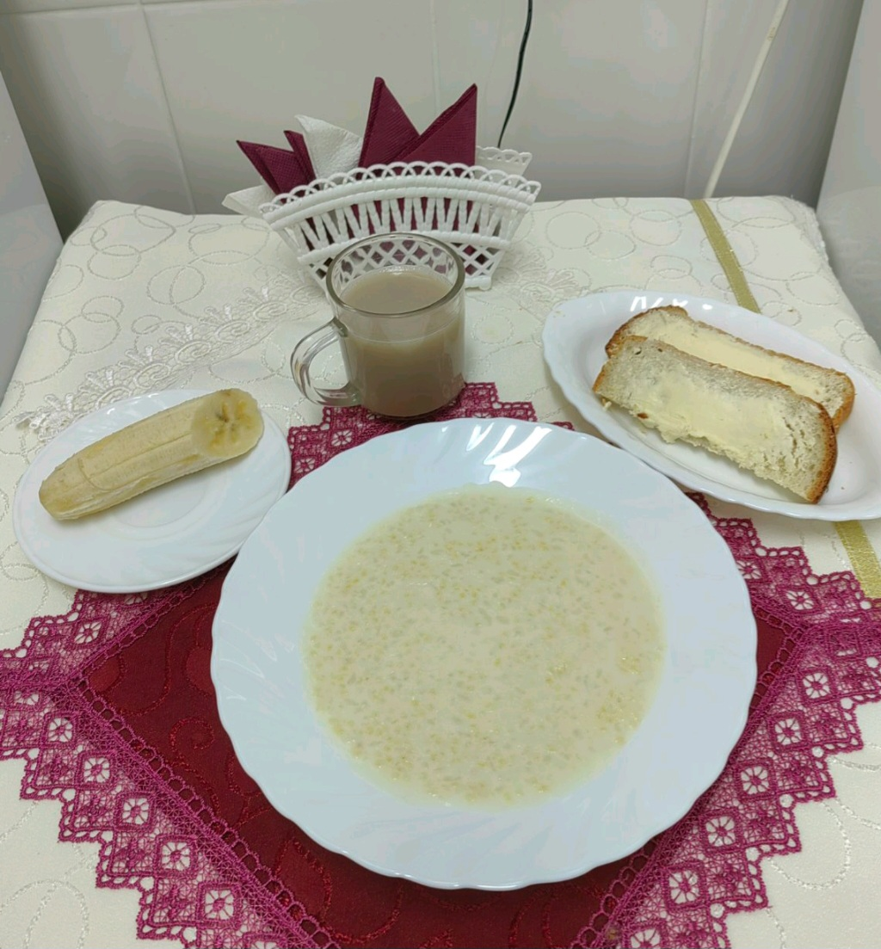 | Обед  Огурцы соленые  Суп фасолевый со сметаной  Гуляш мясной  Макаронные изделия с маслом  Компот из шиповника  Хлеб столичный  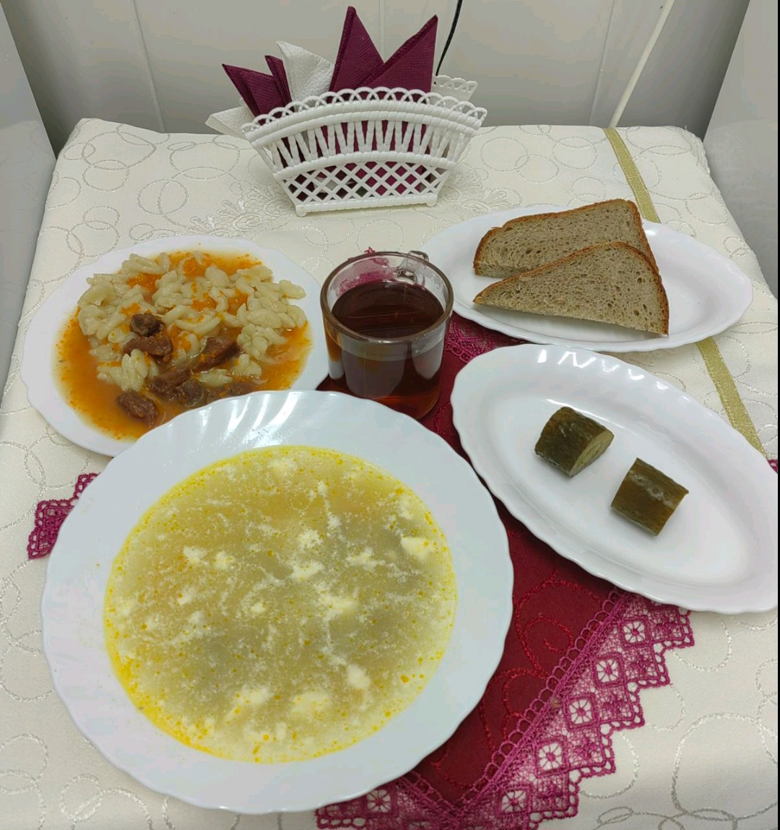
Полдник  Йогурт  Печенье Смак  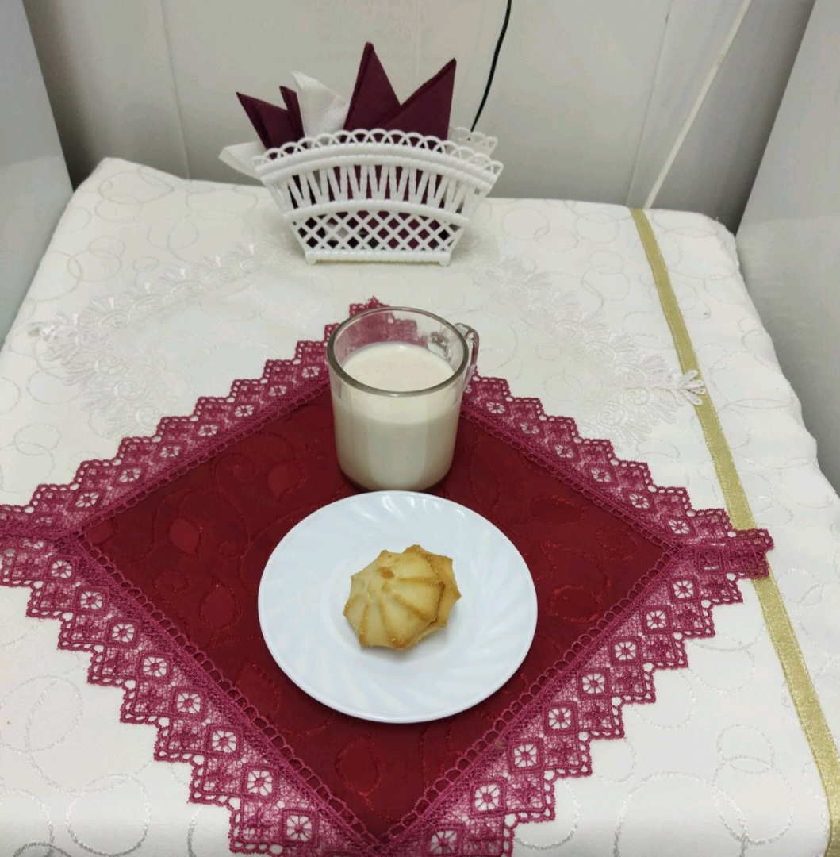 | Ужин  Салат «Метелка»  Рыба под овощами  Чай с лимоном  Хлеб пшеничный  